**Nome:** Wallisson Silva Marinho

**RGM:** 27524094

**Histórias de Usuário**

|  |
| --- |
| ID: 001 |
| Título: Criação de conta |
| Requerente: Usuário |
| Ação: Eu como usuário desejo me cadastrar, para que possa realizar pedidos na plataforma |
| **Comentários:** A criação de conta possibilitara o usuário, realizar pedidos com mais facilidade. |
| Critérios de aceitação:  CA#1 – Usuário deve ser capaz de criar uma conta fornecendo informações básicas como e-mail e senha |
| Regras de negócio:  RN#1 – Necessário um e-mail valido e único para se cadastrar  RN#2 – Plataforma deve exigir senha forte para se cadastrar |
| Requisito não funcional:  RNF#1– Fornecer uma interface simples e segura para que o usuário possa se cadastrar. Keycloak |
| Prioridade:  [X] A  [ ] B  [ ] C  [ ] D  [ ] E |
| Pontos de história: 8 |

|  |
| --- |
| ID: 002 |
| Título: Login na plataforma |
| Requerente: Usuário |
| Ação: Eu como usuário gostaria de poder fazer login na plataforma e poder realizar pedidos. |
| **Comentários:** O login permitirá o usuário realizar pedidos, visualizar históricos e detalhar pedidos. |
| Critérios de aceitação:  CA#1 – Usuário deve ser capaz de fazer login fornecendo e-mail e senha validos.  CA#2 – Plataforma deve validar se o usuário está cadastrado para conceder acesso.  CA#3 – Plataforma deve validar os dados fornecidos pelo usuário e conceder acesso a conta correspondente. |
| Regras de negócio:  RN#1 – Usuário deve estar previamente cadastrado para poder efetuar login.  RN#2 – Plataforma deve conceder acesso ao usuário correspondente. |
| Requisito não funcional:  RNF#1 – Fornecer uma interface simples e segura para que o usuário possa efetuar login na plataforma – (Keycloak) |
| Prioridade:  [X] A  [ ] B  [ ] C  [ ] D  [ ] E |
| Pontos de história: 5 |

|  |
| --- |
| ID: 003 |
| Título: Visualizar painel |
| Requerente: Usuário |
| Ação: Eu como usuário gostaria de poder acessar o painel para que eu possa visualizar meu histórico de pedidos e minhas informações na plataforma. |
| **Comentários:** O painel fornecera ao usuário acesso ao histórico de pedidos, informação do usuário e outras funcionalidades. |
| Critérios de aceitação:  CA#1 – Usuário deve ser capaz de acessar o painel.  CA#2 – Usuário deve estar logado para acessar o painel. |
| Regras de negócio:  RN#1 – Informações exibidas no painel deve ser referente a conta logada. |
| Requisito não funcional:  RNF#1 – Interface intuitivo e de fácil uso |
| Prioridade:  [ ] A  [ ] B  [X] C  [ ] D  [ ] E |
| Pontos de história: 5 |

|  |
| --- |
| ID: 004 |
| Título: Atualizar informações de acesso |
| Requerente: Usuário |
| Ação: Eu como usuário gostaria de poder atualizar minha senha de acesso. |
| **Comentários:** Atualizar senha de acesso permite que o usuário tenha mais segurança ao utilizar a plataforma. |
| Critérios de aceitação:  CA#1 – Usuário deve ser capaz de atualizar a sua senha de acesso.  CA#2 – Usuário deve estar logado e acessa o painel para atualizar a senha. |
| Regras de negócio:  RN#1 – Necessário esta logado para atualizar a senha.  RN#2 – Plataforma deve exigir uma senha forte |
| Requisito não funcional:  RNF#1 – Fornecer uma interface simples e segura para que o usuário possa efetuar login na plataforma – (Keycloak) |
| Prioridade:  [ ] A  [ ] B  [ ] C  [X] D  [ ] E |
| Pontos de história: 4 |

|  |
| --- |
| ID: 005 |
| Título: Visualizar todos os pedidos |
| Requerente: Usuário |
| Ação: Eu como usuário gostaria de poder visualizar todos os meus pedidos efetuados na plataforma. |
| **Comentários:** A visualização dos pedidos anteriores permitirá ao usuário revisar suas compras passadas e acessar detalhes dos pedidos. |
| Critérios de aceitação:  CA#1 – Usuário deve ser capaz de visualizar sua lista de pedidos realizador em ordem cronológica. |
| Regras de negócio:  RN#1 – Os pedidos devem ser ordenados por data.  RN#2 – Os pedidos listados devem ser referentes a conta logada. |
| Requisito não funcional:  RNF#1 – A lista deve ser carregada de forma eficiente. |
| Prioridade:  [ ] A  [ ] B  [X] C  [ ] D  [ ] E |
| Pontos de história: 6 |

|  |
| --- |
| ID: 006 |
| Título: Detalhar pedido |
| Requerente: Usuário |
| Ação: Eu como usuário gostaria de visualizar um pedido realizado anteriormente. |
| **Comentários:** A visualização do pedido permitirá ao usuário acessar detalhes do pedido. |
| Critérios de aceitação:  CA#1 – Usuário deve ser capaz de acessar detalhes do pedido realizado anteriormente. |
| Regras de negócio:  RN#1 – Os dados do pedido devem ser referentes ao pedido selecionado na listagem de pedidos |
| Requisito não funcional:  RNF#1 – O pedido deve ser carregado rapidamente para proporcionar uma boa experiência ao usuário. |
| Prioridade:  [ ] A  [ ] B  [X] C  [ ] D  [ ] E |
| Pontos de história: 5 |

|  |
| --- |
| ID: 007 |
| Título: Visualizar itens na plataforma |
| Requerente: Usuário |
| Ação: Eu como usuário gostaria de visualizar os itens na plataforma |
| **Comentários:** A visualização de itens na loja permite ao usuário escolher os itens na plataforma |
| Critérios de aceitação:  CA#1 – Usuário deve ser capaz de visualizar os itens na plataforma.  CA#2 – Plataforma deve permitir usuários logado ou não a visualizar os itens. |
| Regras de negócio:  RN#1 – Não é necessário esta logado. |
| Requisito não funcional:  RNF#1 – Os itens devem carregar rapidamente para proporcionar uma boa experiência ao usuário. |
| Prioridade:  [X] A  [ ] B  [ ] C  [ ] D  [ ] E |
| Pontos de história: 8 |

|  |
| --- |
| ID: 008 |
| Título: Adicionar itens ao carrinho |
| Requerente: Usuário |
| Ação: Eu como usuário desejo adicionar itens no carrinho para que eu possa realizar a compra dos itens selecionados. |
| **Comentários:** A adição de itens ao carrinho permite o usuário, realizar pedidos com mais facilidade. |
| Critérios de aceitação:  CA#1 – Usuário deve ser capaz de adicionar itens ao carrinho. |
| Regras de negócio:  RN#1 – Não existe limite máximo de itens no carrinho.  RN#2 – Não é necessário esta logado. |
| Requisito não funcional:  RNF#1 – A adição de itens deve ser simples e eficiente para proporcionar uma boa experiência ao usuário. |
| Prioridade:  [ ] A  [X] B  [ ] C  [ ] D  [ ] E |
| Pontos de história: 6 |

|  |
| --- |
| ID: 009 |
| Título: Remover itens do carrinho |
| Requerente: Usuário |
| Ação: Eu como usuário desejo remover itens no carrinho para que eu possa realizar a compra dos itens selecionados. |
| **Comentários:** A remoção de itens do carrinho permite o usuário, realizar pedidos com mais facilidade. |
| Critérios de aceitação:  CA#1 – Usuário deve ser capaz de remover itens do carrinho. |
| Regras de negócio:  RN#1 – Não é necessário esta logado. |
| Requisito não funcional:  RNF#1 – A remoção de itens deve ser simples e eficiente para proporcionar uma boa experiência ao usuário. |
| Prioridade:  [ ] A  [X] B  [ ] C  [ ] D  [ ] E |
| Pontos de história: 6 |

|  |
| --- |
| ID: 010 |
| Título: Visualizar carrinho |
| Requerente: Usuário |
| Ação: Eu como usuário desejo poder visualizar os itens adicionados no carrinho para que eu possa realizar a compra dos itens selecionados. |
| **Comentários:** A visualização de itens do carrinho permite o usuário, realizar pedidos com mais facilidade. |
| Critérios de aceitação:  CA#1 – Usuário deve ser capaz de visualizar os itens do carrinho. |
| Regras de negócio:  RN#1 – Não é necessário esta logado. |
| Requisito não funcional:  RNF#1 – A visualização de itens no carrinho deve ser simples e eficiente para proporcionar uma boa experiência ao usuário. |
| Prioridade:  [ ] A  [X] B  [ ] C  [ ] D  [ ] E |
| Pontos de história: 6 |

|  |
| --- |
| ID: 011 |
| Título: Confirmar pedido |
| Requerente: Usuário |
| Ação: Eu como usuário desejo poder confirmar o meu pedido, para que eu possa finalizar minha compra. |
| **Comentários:** A confirmação do pedido permite o usuário, realizar pedidos com mais facilidade. |
| Critérios de aceitação:  CA#1 – Usuário deve ser capaz de finalizar o pedido.  CA#2 – Usuário deve ser capaz de escolher a forma de pagamento. |
| Regras de negócio:  RN#1 – As formas de pagamento devem ser cadastradas previamente pelo administrador |
| Requisito não funcional:  RNF#1 – A confirmação do pedido deve ser simples e eficiente para proporcionar uma boa experiência ao usuário. |
| Prioridade:  [X] A  [ ] B  [ ] C  [ ] D  [ ] E |
| Pontos de história: 8 |

|  |
| --- |
| ID: 012 |
| Título: Visualizar catálogo |
| Requerente: Administrador |
| Ação: Eu como administrador desejo poder visualizar no painel de administrador o catálogo de itens. |
| **Comentários:** A visualização do catálogo de itens pelo administrador, permite um melhor gerenciamento da plataforma. |
| Critérios de aceitação:  CA#1 – Administrador deve ser capaz de visualizar o catálogo de itens |
| Regras de negócio:  RN#1 – Necessário estar logado para visualizar o catálogo  RN#2 – Deve ter permissão de administrador para poder visualizar o catálogo |
| Requisito não funcional:  RNF#1 – A visualização do catálogo deve ser simples e eficiente para proporcionar uma boa experiência |
| Prioridade:  [X] A  [ ] B  [ ] C  [ ] D  [ ] E |
| Pontos de história: 6 |

|  |
| --- |
| ID: 013 |
| Título: Adicionar novo item ao catálogo |
| Requerente: Administrador |
| Ação: Eu como administrador desejo poder adicionar novo item ao catálogo. |
| **Comentários:** Adicionar novo item ao catálogo de itens pelo administrador, permite um melhor gerenciamento da plataforma. |
| Critérios de aceitação:  CA#1 – Administrador deve ser capaz de adicionar novo item ao catálogo de itens |
| Regras de negócio:  RN#1 – Necessário estar logado para adicionar item ao catálogo  RN#2 – Deve ter permissão de administrador para poder adicionar item ao catálogo |
| Requisito não funcional:  RNF#1 – Adicionar item ao catálogo deve ser simples e eficiente para proporcionar uma boa experiência |
| Prioridade:  [X] A  [ ] B  [ ] C  [ ] D  [ ] E |
| Pontos de história: 8 |

|  |
| --- |
| ID: 014 |
| Título: Remover item do catálogo |
| Requerente: Administrador |
| Ação: Eu como administrador desejo poder remover item do catálogo. |
| **Comentários:** Remover item do catálogo de itens pelo administrador, permite um melhor gerenciamento da plataforma. |
| Critérios de aceitação:  CA#1 – Administrador deve ser capaz de remover item do catálogo de itens |
| Regras de negócio:  RN#1 – Necessário estar logado para remover item do catálogo  RN#2 – Deve ter permissão de administrador para poder remover item do catálogo |
| Requisito não funcional:  RNF#1 – Remover item do catálogo deve ser simples e eficiente para proporcionar uma boa experiência |
| Prioridade:  [ ] A  [X] B  [ ] C  [ ] D  [ ] E |
| Pontos de história: 6 |

|  |
| --- |
| ID: 015 |
| Título: Visualizar todos os pedidos |
| Requerente: Administrador |
| Ação: Eu como administrador desejo poder visualizar todos os pedidos realizado na plataforma. |
| **Comentários:** A visualização de pedidos na plataforma pelo administrador, permite um melhor gerenciamento da plataforma. |
| Critérios de aceitação:  CA#1 – Administrador deve ser capaz de visualizar todos os pedidos realizado na plataforma |
| Regras de negócio:  RN#1 – Necessário estar logado para visualizar todos os pedidos realizado na plataforma  RN#2 – Deve ter permissão de administrador para poder visualizar todos os pedidos realizado na plataforma |
| Requisito não funcional:  RNF#1 – Visualizar todos os pedidos deve ser simples e eficiente para proporcionar uma boa experiência |
| Prioridade:  [ ] A  [X] B  [ ] C  [ ] D  [ ] E |
| Pontos de história: 6 |

|  |
| --- |
| ID: 016 |
| Título: Detalhar pedido |
| Requerente: Administrador |
| Ação: Eu como administrador desejo poder detalhar um pedido realizado na plataforma. |
| **Comentários:** Poder detalhar um pedido na plataforma pelo administrador, permite um melhor gerenciamento da plataforma. |
| Critérios de aceitação:  CA#1 – Administrador deve ser capaz de detalhar um pedido realizado na plataforma |
| Regras de negócio:  RN#1 – Necessário estar logado para detalhar um pedido realizado na plataforma  RN#2 – Deve ter permissão de administrador para poder detalhar um pedido realizado na plataforma |
| Requisito não funcional:  RNF#1 – Detalhar um pedido deve ser simples e eficiente para proporcionar uma boa experiência |
| Prioridade:  [ ] A  [X] B  [ ] C  [ ] D  [ ] E |
| Pontos de história: 6 |

|  |  |  |  |
| --- | --- | --- | --- |
| **ID** | **História do usuário** | **Estimativa em pontos** | **Prioridade** |
| 007 | Visualizar itens na plataforma | 8 | A |
| 001 | Criação de conta | 8 | A |
| 002 | Login na plataforma | 5 | A |
| 012 | Visualizar catálogo | 6 | A |
| 013 | Adicionar novo item ao catálogo | 8 | A |
| 014 | Remover item do catálogo | 6 | B |
| 015 | Visualizar todos os pedidos | 6 | B |
| 016 | Detalhar pedido | 6 | B |
| 008 | Adicionar itens ao carrinho | 6 | B |
| 009 | Remover itens do carrinho | 6 | B |
| 010 | Visualizar carrinho | 6 | B |
| 011 | Confirmar pedido | 8 | A |
| 003 | Visualizar painel | 5 | C |
| 004 | Atualizar informações de acesso | 4 | D |
| 005 | Visualizar todos os pedidos | 6 | C |
| 006 | Detalhar pedido | 5 | C |

**Tasks**  
  
  
  
**Diagrama de caso de uso**

**Casos de uso expandidos**

|  |
| --- |
| **Nome**: Criação de conta |
| **Identificador**: #C1 |
| **Descrição**: Como usuário, gostaria de criar uma conta na plataforma, para facilitar o processo de pedido e pagamento. |
| **Pré-condições**: O usuário abre o site da loja em um navegador |
| **Pós-condições**: Conta do usuário criada com sucesso. |
| **Caso básico de ação**:   1. O usuário abre o site pelo navegador. 2. O usuário seleciona a opção criar conta. 3. O sistema direciona para um formulário de cadastro, solicitando informações como nome, endereço de e-mail e senha. 4. O usuário preenche corretamente todas as informações. 5. O sistema valida todas as informações informadas pelo usuário. 6. Se todas as informações estiverem validas a conta do usuário é criado. |

|  |
| --- |
| **Nome**: Login na plataforma |
| **Identificador**: #C2 |
| **Descrição**: Como usuário, gostaria de fazer login na plataforma, para ter acesso a minha conta e fazer pedidos. |
| **Pré-condições**: Usuário acessa a página de login da plataforma. |
| **Pós-condições**: Usuário é autenticado e tem acesso a sua conta na plataforma. |
| **Caso básico de ação**:   1. O usuário acessa a página de login na plataforma. 2. O usuário insere suas credenciais; e-mail e senha corretos. 3. O sistema verifica as informações de login e valida se estão corretas. 4. Se as informações estiverem corretas o sistema autêntico e concede acesso ao usuário. 5. O sistema exibe a página principal da loja. |

|  |
| --- |
| **Nome**: Visualizar painel |
| **Identificador**: #C3 |
| **Descrição**: Como usuário gostaria de acessar o painel do usuário, para que eu possa acessar meus históricos de pedidos e dados do perfil. |
| **Pré-condições**: Usuário logado e autenticado clica na opção “minha conta” |
| **Pós-condições**: Sistema exibe o painel para o usuário |
| **Caso básico de ação**:   1. Usuário seleciona a opção “minha conta” 2. Sistema exibe o painel para o usuário |

|  |
| --- |
| **Nome**: Atualizar informações de acesso |
| **Identificador**: #C4 |
| **Descrição**: Eu como usuário gostaria de poder atualizar minha senha de acesso. |
| **Pré-condições**: Usuário seleciona a opção “Informações do Usuário” |
| **Pós-condições**: Sistema redireciona o usuário para a tela de informações do usuário |
| **Caso básico de ação**:   1. Usuário seleciona a opção “Informações do usuário” 2. Sistema valida se o usuário está logado e autenticado. 3. Sistema exibe a tela de informações do usuário. 4. Usuário atualizar as informações disponíveis. 5. Sistema exibe uma notificação informando que foi atualizado com sucesso |

|  |
| --- |
| **Nome**: Visualizar todos os pedidos |
| **Identificador**: #C5 |
| **Descrição**: Eu como usuário gostaria de poder visualizar todos os meus pedidos efetuados na plataforma. |
| **Pré-condições**: Usuário logado acessa o painel do usuário e seleciona a opção “Pedidos” |
| **Pós-condições**: Sistema exibe a tela de histórico de pedidos do usuário |
| **Caso básico de ação**:   1. Usuário acessa a tela de histórico de pedidos. 2. Tela de histórico de pedidos é exibido para o usuário. 3. Usuário pode selecionar um pedido para exibir os detalhes. |

|  |
| --- |
| **Nome**: Detalhar pedido |
| **Identificador**: #C6 |
| **Descrição**: Eu como usuário gostaria de visualizar um pedido realizado anteriormente. |
| **Pré-condições**: Usuário logado acessa o histórico de pedidos e seleciona um pedido. |
| **Pós-condições**: O detalhe do pedido é exibido para o usuário. |
| **Caso básico de ação**:   1. Na tela de histórico de pedidos o usuário seleciona a opção “exibir” de um pedido específico. 2. Sistema exibe a tela com os detalhes do pedido selecionado. |

|  |
| --- |
| **Nome**: Visualizar itens na plataforma |
| **Identificador**: #C7 |
| **Descrição**: Eu como usuário gostaria de visualizar os itens na plataforma. |
| **Pré-condições**: O usuário abre o site da loja em um navegador |
| **Pós-condições**: Os itens na plataforma são exibidos |
| **Caso básico de ação**:   1. Usuário acessa a página principal da plataforma 2. Os itens são exibidos |

|  |
| --- |
| **Nome**: Adicionar itens ao carrinho |
| **Identificador**: #C8 |
| **Descrição**: Eu como usuário desejo adicionar itens no carrinho para que eu possa realizar a compra dos itens selecionados. |
| **Pré-condições**: Cliente estar navegado pelos itens da plataforma e selecionar a opção “adicionar item ao carrinho” |
| **Pós-condições**: O item é adicionado ao carrinho |
| **Caso básico de ação**:   1. Cliente estar navegado pelos itens da plataforma. 2. O sistema exibe informações nos itens, como nome, descrição e preço 3. O usuário seleciona a quantidade do produto desejado e clica em adicionar ao carrinho. 4. O sistema confirma a adição do item ao carrinho. |

|  |
| --- |
| **Nome**: Remover itens do carrinho |
| **Identificador**: #C9 |
| **Descrição**: Remover itens do carrinho |
| **Pré-condições**: O usuário acessa o carrinho para visualizar os itens adicionado, e seleciona remover item. |
| **Pós-condições**: O sistema remove o item selecionado. |
| **Caso básico de ação**:   1. Usuário possuir itens no carrinho 2. Usuário acessar a página do carrinho e visualizar os itens. 3. Usuário clica em remover item. 4. Sistema exibe uma notificação informando a remoção com sucesso. |

|  |
| --- |
| **Nome**: Visualizar carrinho |
| **Identificador**: #C10 |
| **Descrição**: Eu como usuário desejo poder visualizar os itens adicionados no carrinho para que eu possa realizar a compra dos itens selecionados. |
| **Pré-condições**: Usuário acessar clicar em exibir carrinho |
| **Pós-condições**: Página do carrinho é exibido |
| **Caso básico de ação**:   1. Usuário selecionar a opção exibir carrinho 2. Sistema exibe a tela do carrinho |

|  |
| --- |
| **Nome**: Confirmar pedido |
| **Identificador**: #C11 |
| **Descrição**: Eu como usuário desejo poder confirmar o meu pedido, para que eu possa finalizar minha compra. |
| **Pré-condições**: Usuário acessa a página do carrinho e clica em confirmar. |
| **Pós-condições**: Tela de confirmação do pedido é exibido |
| **Caso básico de ação**:   1. Usuário clica em confirmar pedido 2. Tela de confirmação é exibido 3. Usuário seleciona forma de pagamento e clica em finalizar 4. Se o usuário estiver logado o pedido é finalizado com sucesso 5. Se o usuário não estiver logado será redirecionado para a tela de login |

|  |
| --- |
| **Nome**: Visualizar catálogo |
| **Identificador**: #C12 |
| **Descrição**: Eu como administrador desejo poder visualizar no painel de administrador o catálogo de itens. |
| **Pré-condições**: Administrador acessa o painel administrativo e clica em catálogo |
| **Pós-condições**: Tela de catálogo é exibida |
| **Caso básico de ação**:   1. Administrador clica em catálogo 2. Sistema exibe a tela com a listagem de itens cadastrado na plataforma |

|  |
| --- |
| **Nome**: Adicionar novo item ao catálogo |
| **Identificador**: #C13 |
| **Descrição**: Eu como administrador desejo poder adicionar novo item ao catálogo. |
| **Pré-condições**: No catálogo o administrador seleciona a opção “adicionar novo item” |
| **Pós-condições**: Sistema exibe o formulário para adicionar um novo item |
| **Caso básico de ação**:   1. Administrador acessa o catálogo de itens 2. Administrador clica em “Adicionar novo item” 3. Sistema exibe um formulário para preencher as informações do item |

|  |
| --- |
| **Nome**: Remover item do catálogo |
| **Identificador**: #C14 |
| **Descrição**: Eu como administrador desejo poder remover item do catálogo. |
| **Pré-condições**: No catálogo o administrador seleciona a opção “Remover item” |
| **Pós-condições**: Sistema exibe uma confirmação de exclusão |
| **Caso básico de ação**:   1. Administrador acessa o catálogo de itens 2. Administrador clica na opção “Excluir item” 3. Sistema mostra uma tela perguntando se realmente deseja excluir 4. Administrador confirma a exclusão 5. Sistema exibe notificação de exclusão com sucesso |

|  |
| --- |
| **Nome**: Visualizar todos os pedidos |
| **Identificador**: #C15 |
| **Descrição**: Eu como administrador desejo poder visualizar todos os pedidos realizado na plataforma. |
| **Pré-condições**: Administrador acessa painel administrativo e seleciona a opção “Pedidos” |
| **Pós-condições**: Sistema exibe a tela de listagem de pedidos |
| **Caso básico de ação**:   1. Administrador acessa o painel administrativo 2. Administrador seleciona a opção “Pedidos” 3. A listagem de pedidos é exibida |

|  |
| --- |
| **Nome**: Detalhar pedido |
| **Identificador**: #C16 |
| **Descrição**: Eu como administrador desejo poder detalhar um pedido realizado na plataforma. |
| **Pré-condições**: Administrador acessa a listagem de pedidos e seleciona a opção “Exibir” |
| **Pós-condições**: Sistema mostra a tela com detalhes do pedido |
| **Caso básico de ação**:   1. Administrador acessa a listagem de pedidos 2. Administrador seleciona um pedido 3. Administrar clica em “Exibir” 4. Sistema mostra a tela com detalhes do pedido |

**Diagramas**

**Wire frames**

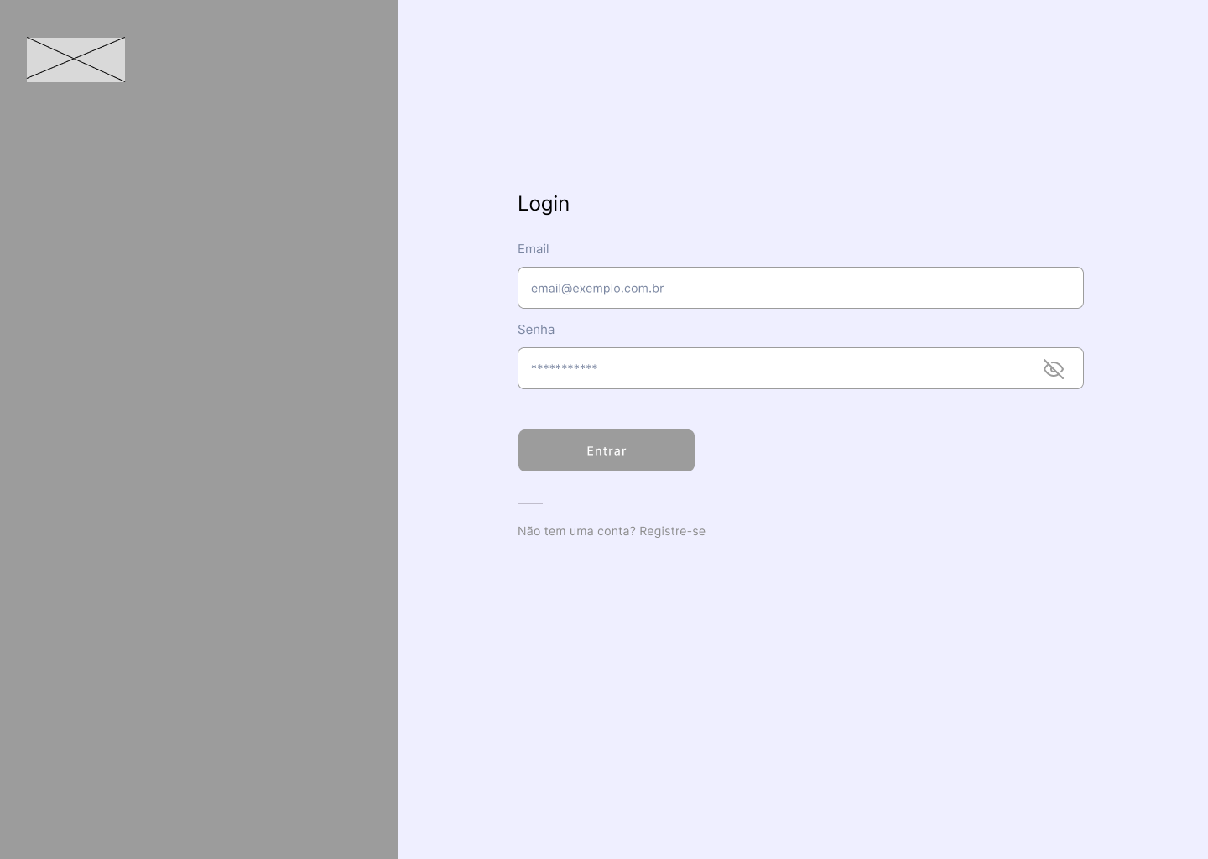

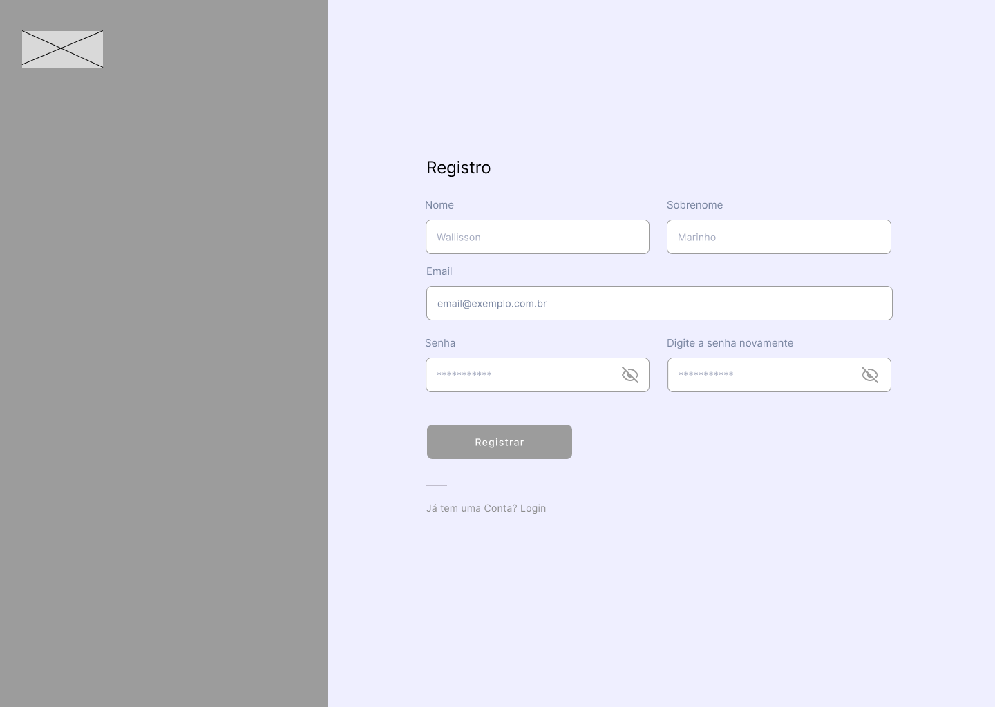

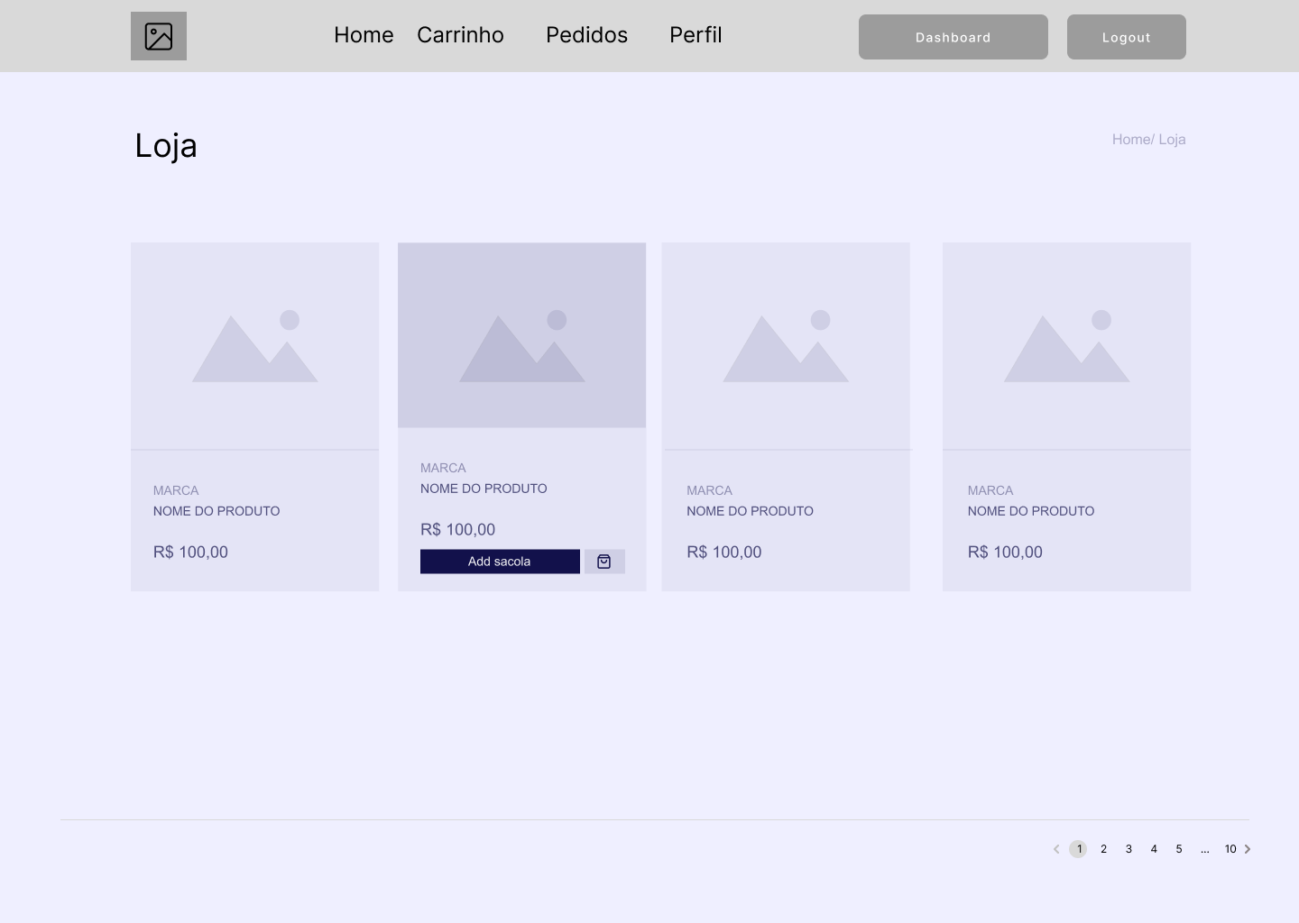

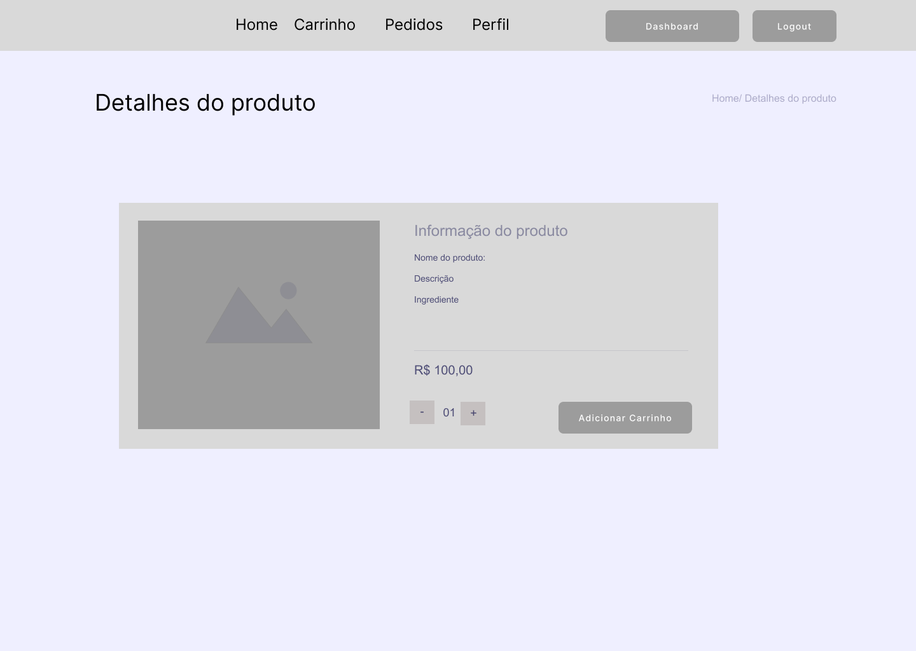

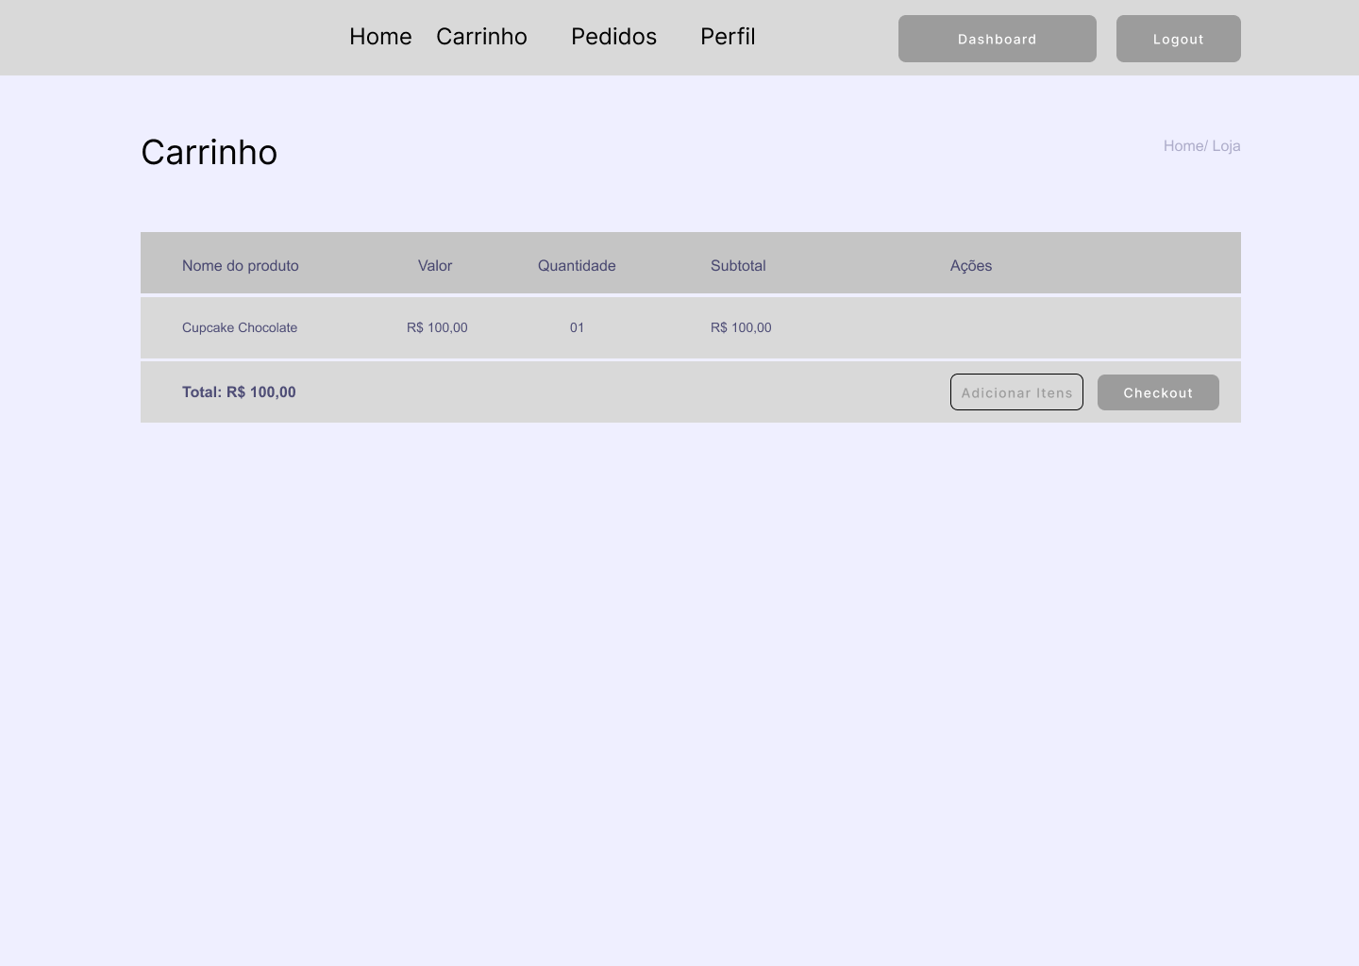

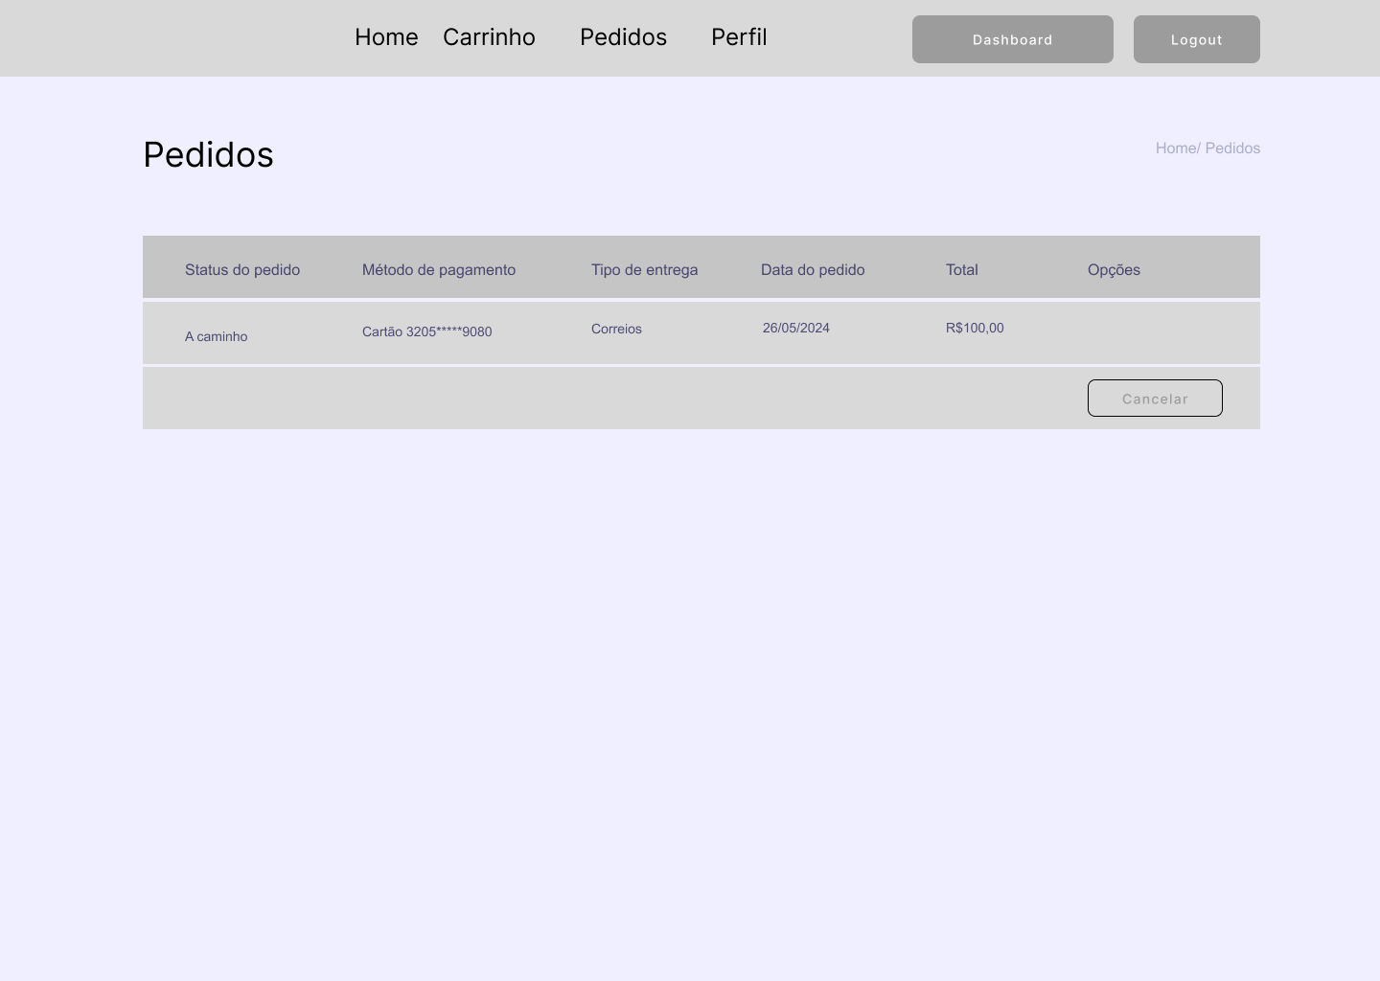

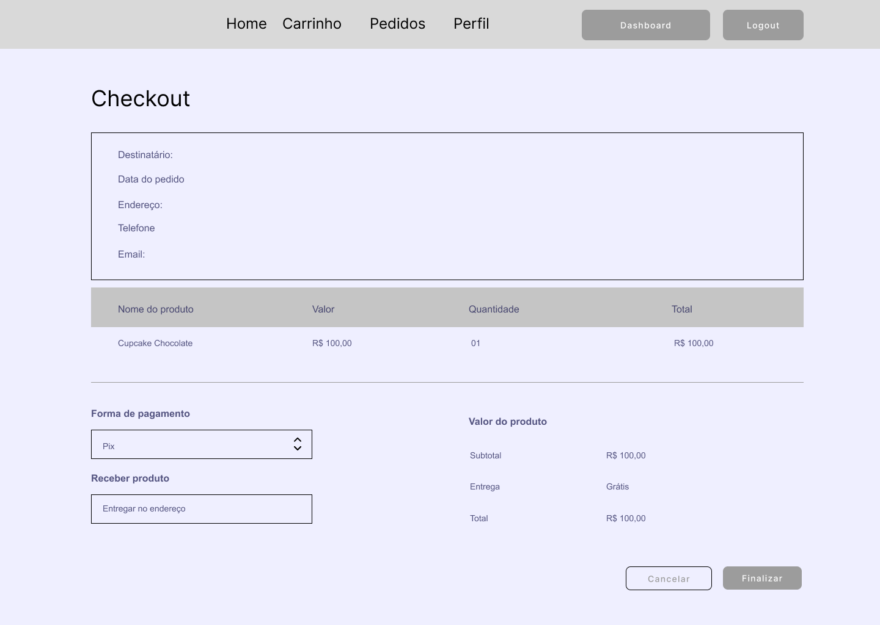

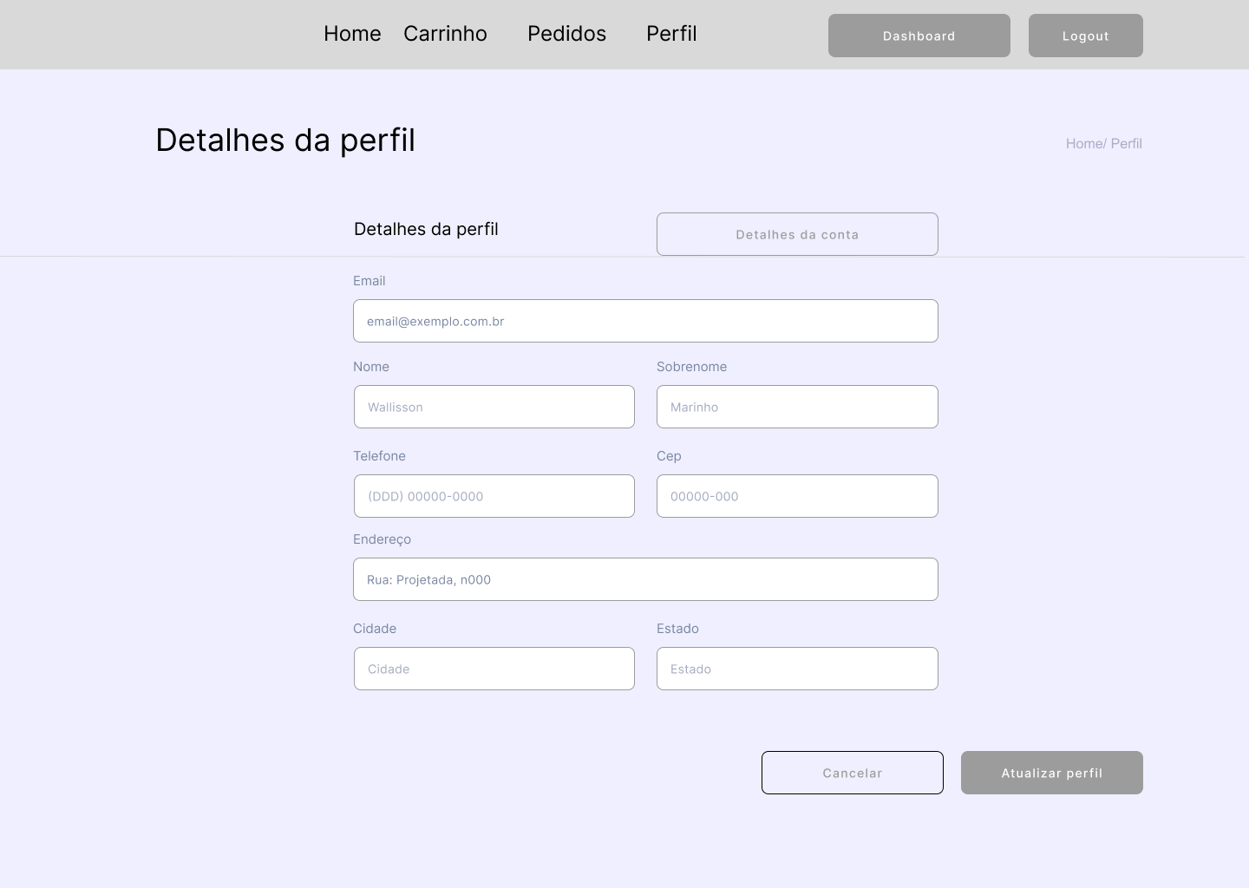

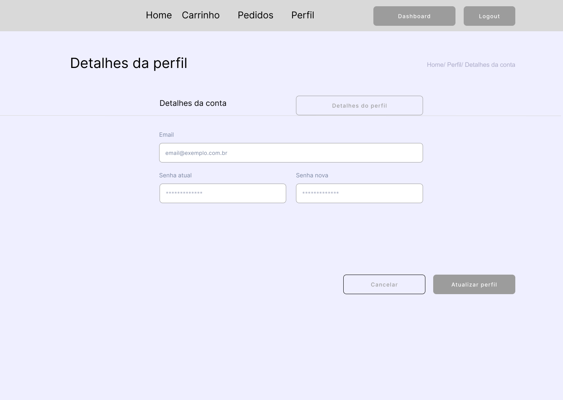

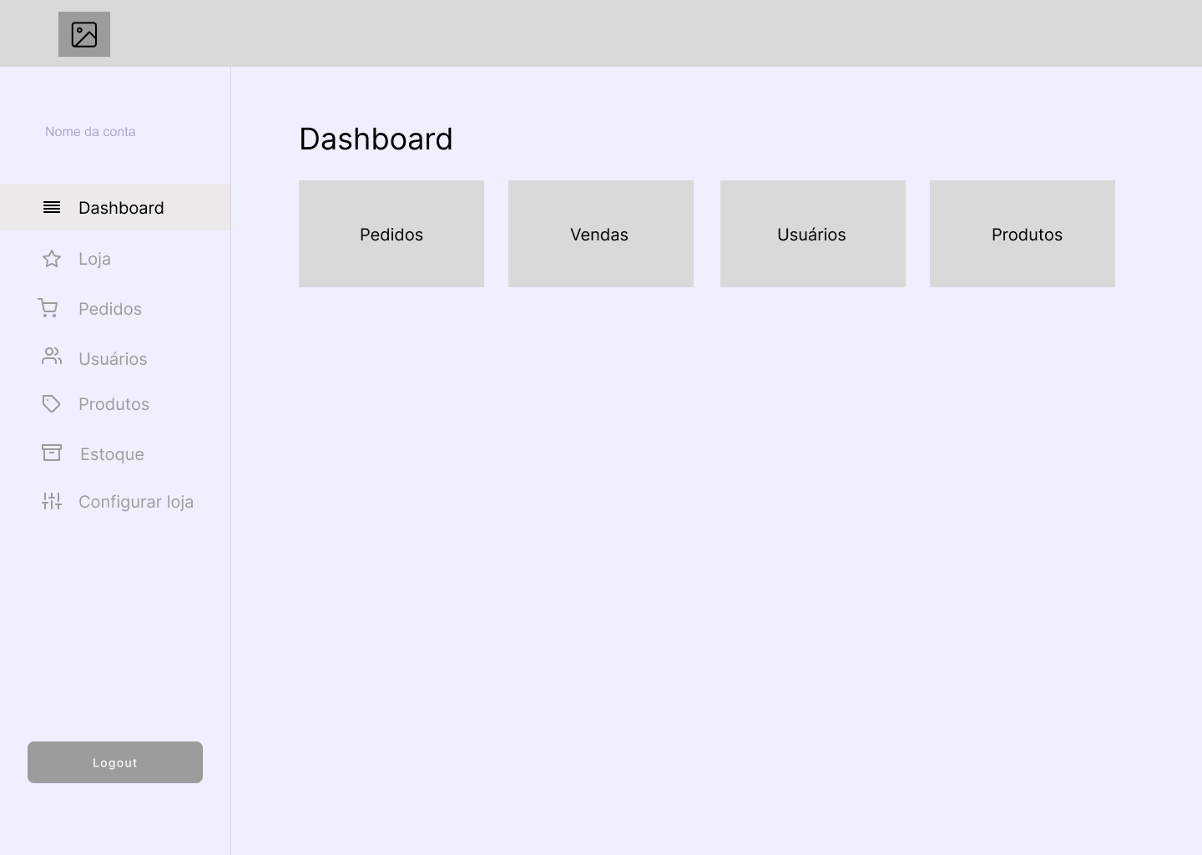

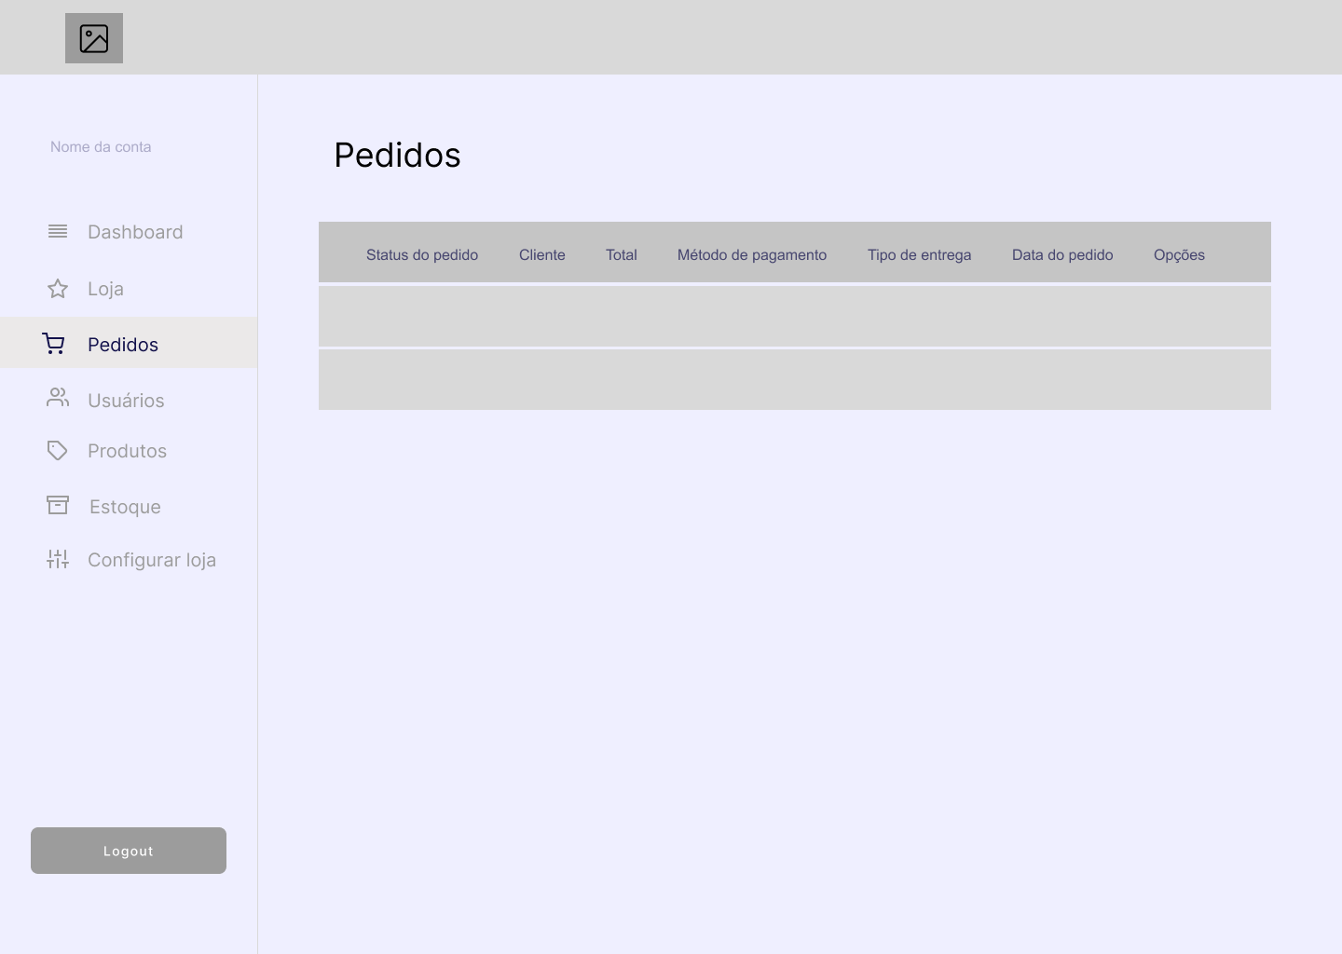

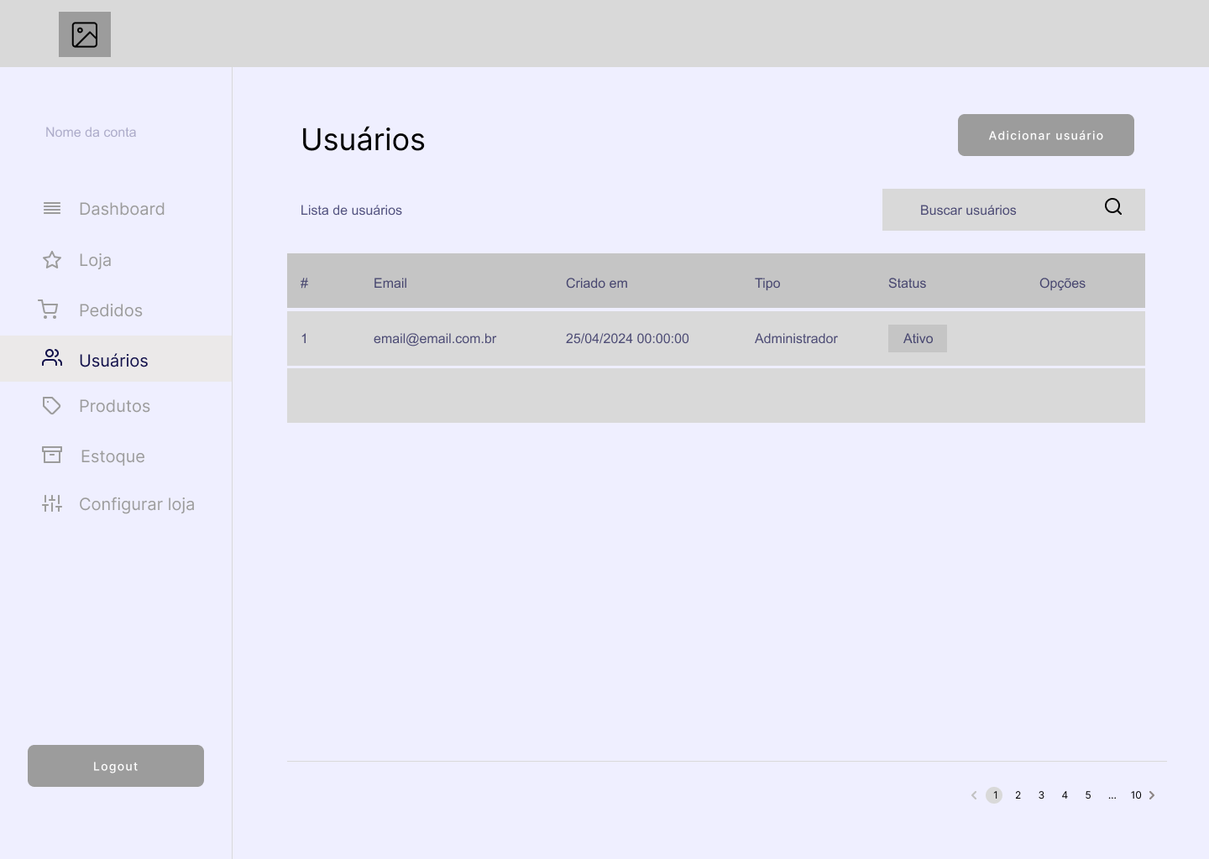

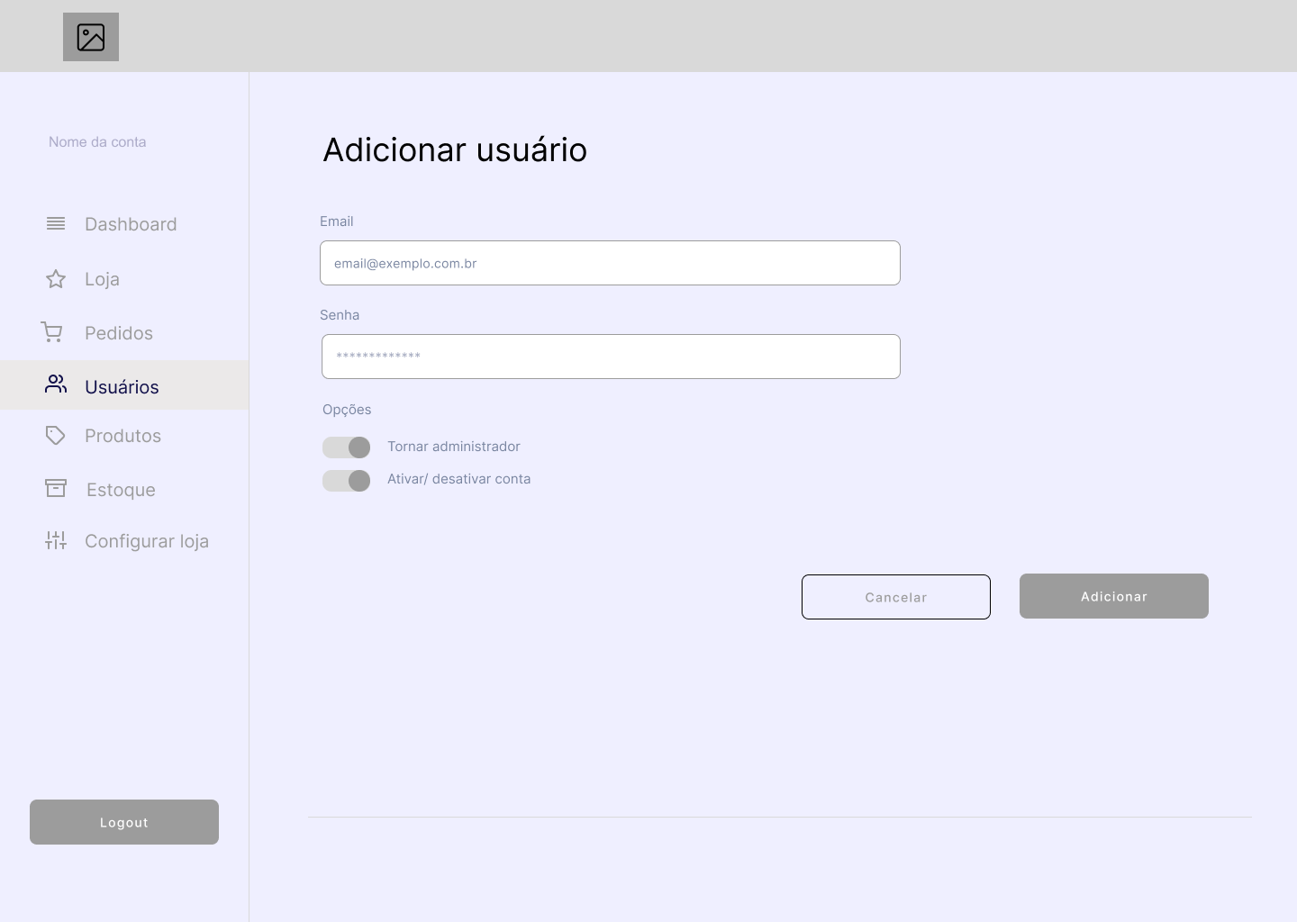

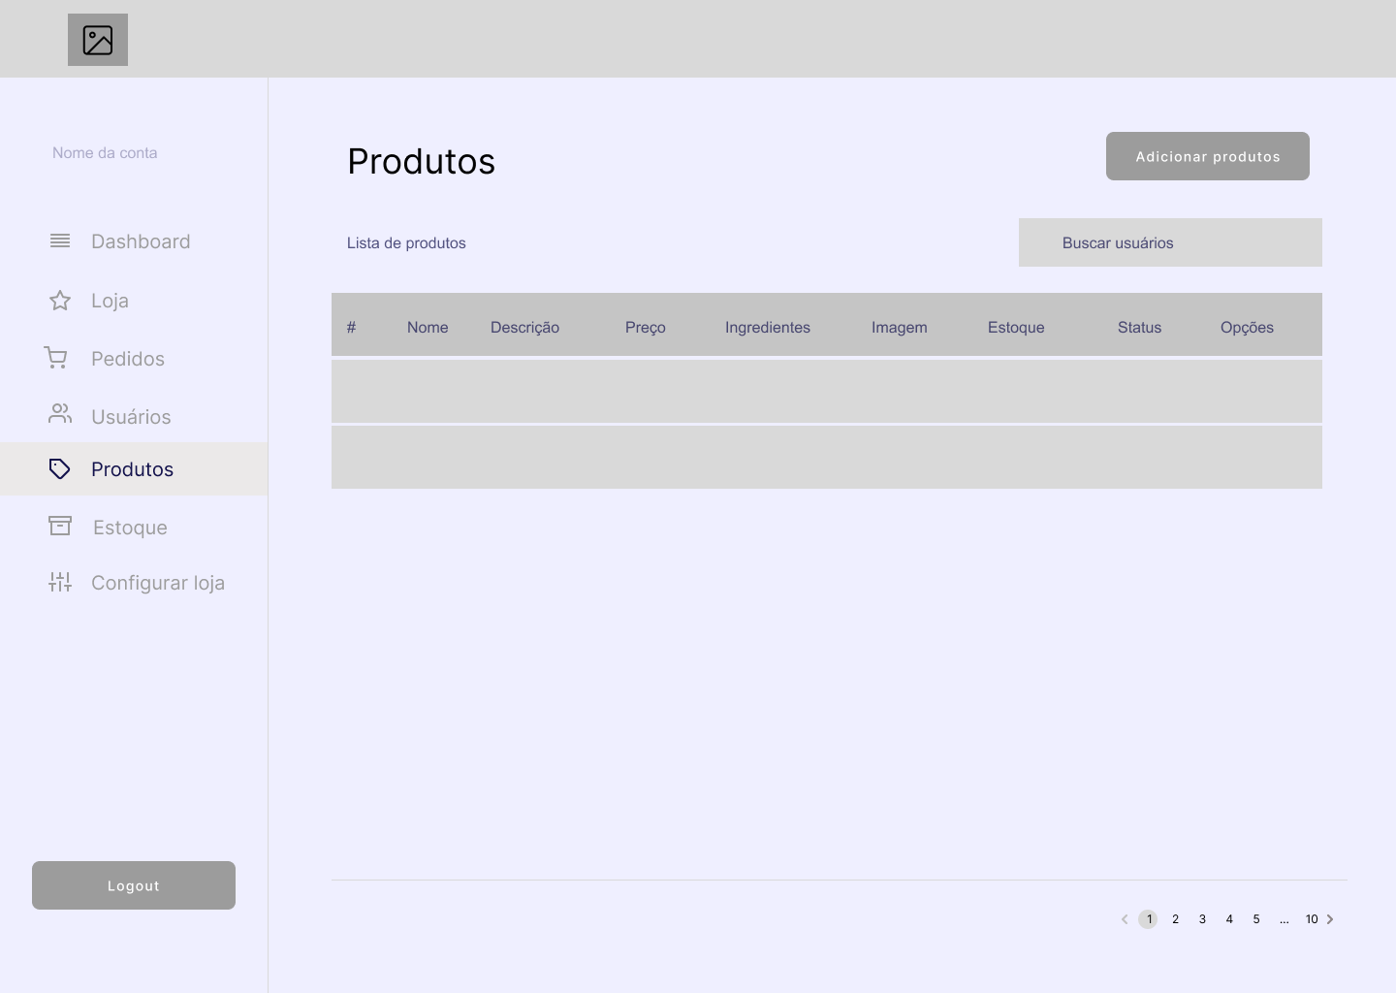

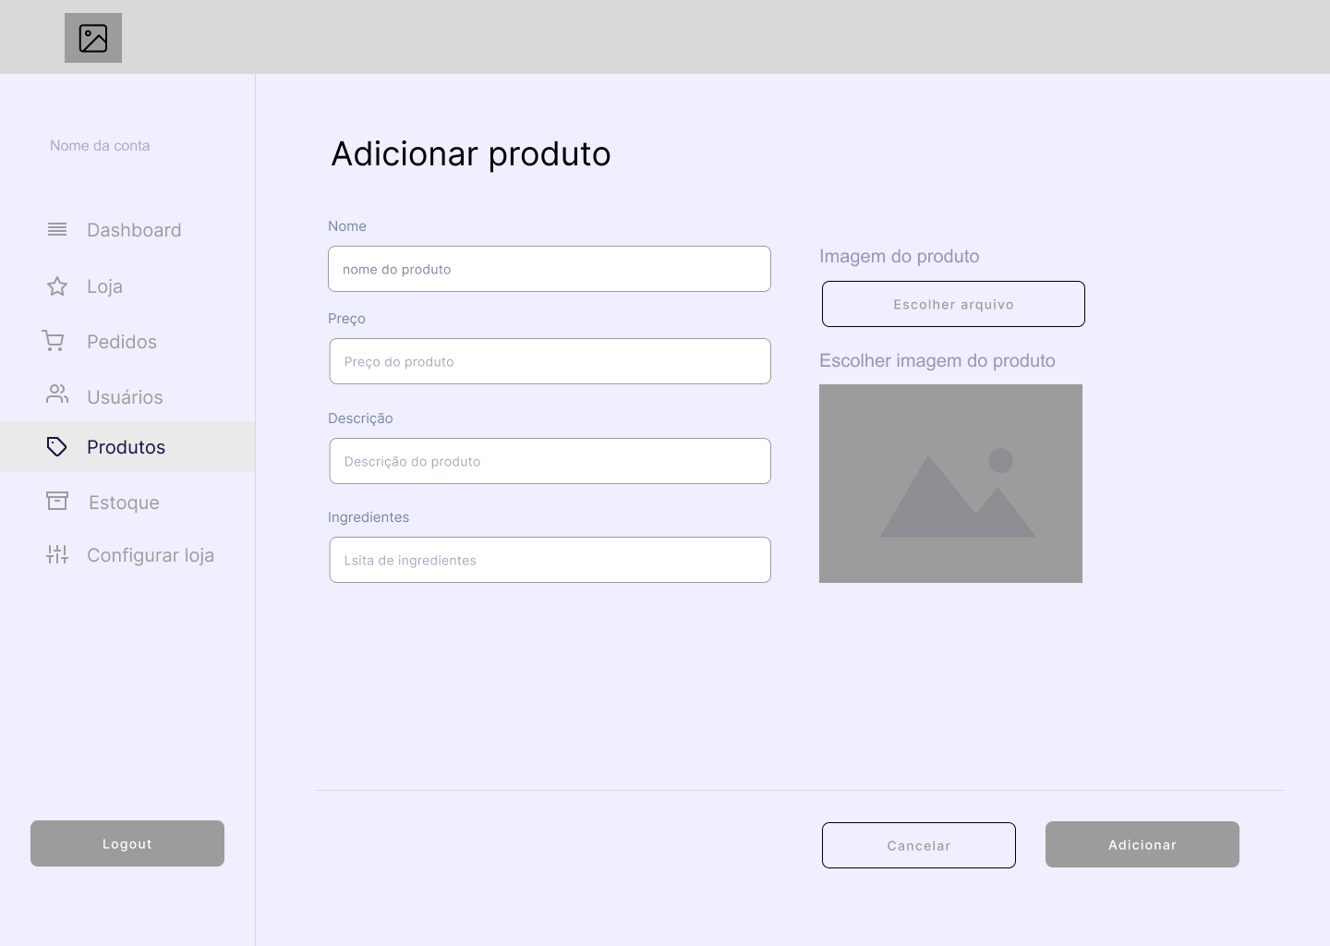

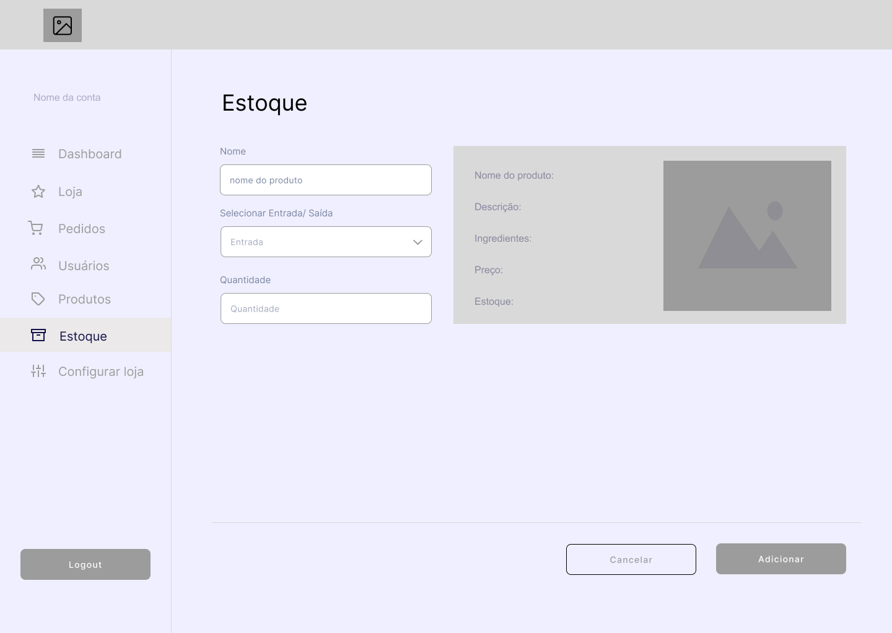

**Protótipo**

